Виртуальная экскурсия в «Литературно - мемориальный музей имени И.А. Бунина»
Цель: познакомить школьников с музеем имени И.А. Бунина.
Задачи:
- формировать интерес школьников к историческому прошлому родного края;
- развивать познавательные и патриотические качества;
- воспитывать любовь и уважение к знаменитому земляку И.А. Бунину.

Предлагаем Вам совершить экскурсию по литературно- мемориальному музею И.А. Бунина.
Великий русский писатель Иван Алексеевич Бунин – одно из не тускнеющих имён русской и мировой классической литературы. Его имя стоит в одном ряду с именами выдающихся писателей России и составляет гордость русской культуры. И.А. Бунин – трижды лауреат пушкинских премий ( первая премия в 1903 г рассказ «Листопад» и «Песня о Гайвате»; вторая премия в 1909 г. Переводы и рассказы; третья премия в 1911г. Золотая пушкинская медаль ), академик русской словесности, лауреат Нобелевской премии1933г. Жизнь и творчество Ивана Алексеевича Бунина связаны с нашим краем. Елец, хутора, деревни и сёла вокруг старинного города- это та почва, на которой формировался художественный талант великого писателя. Елецкие места всегда были в сердце И.А.Бунина. В этом он сам признавался: « Когда я вспоминаю о Родине, передо мной , прежде всего, встают Орёл, Елец , а затем Москва, великий город на Неве, а за ними и вся Россия.

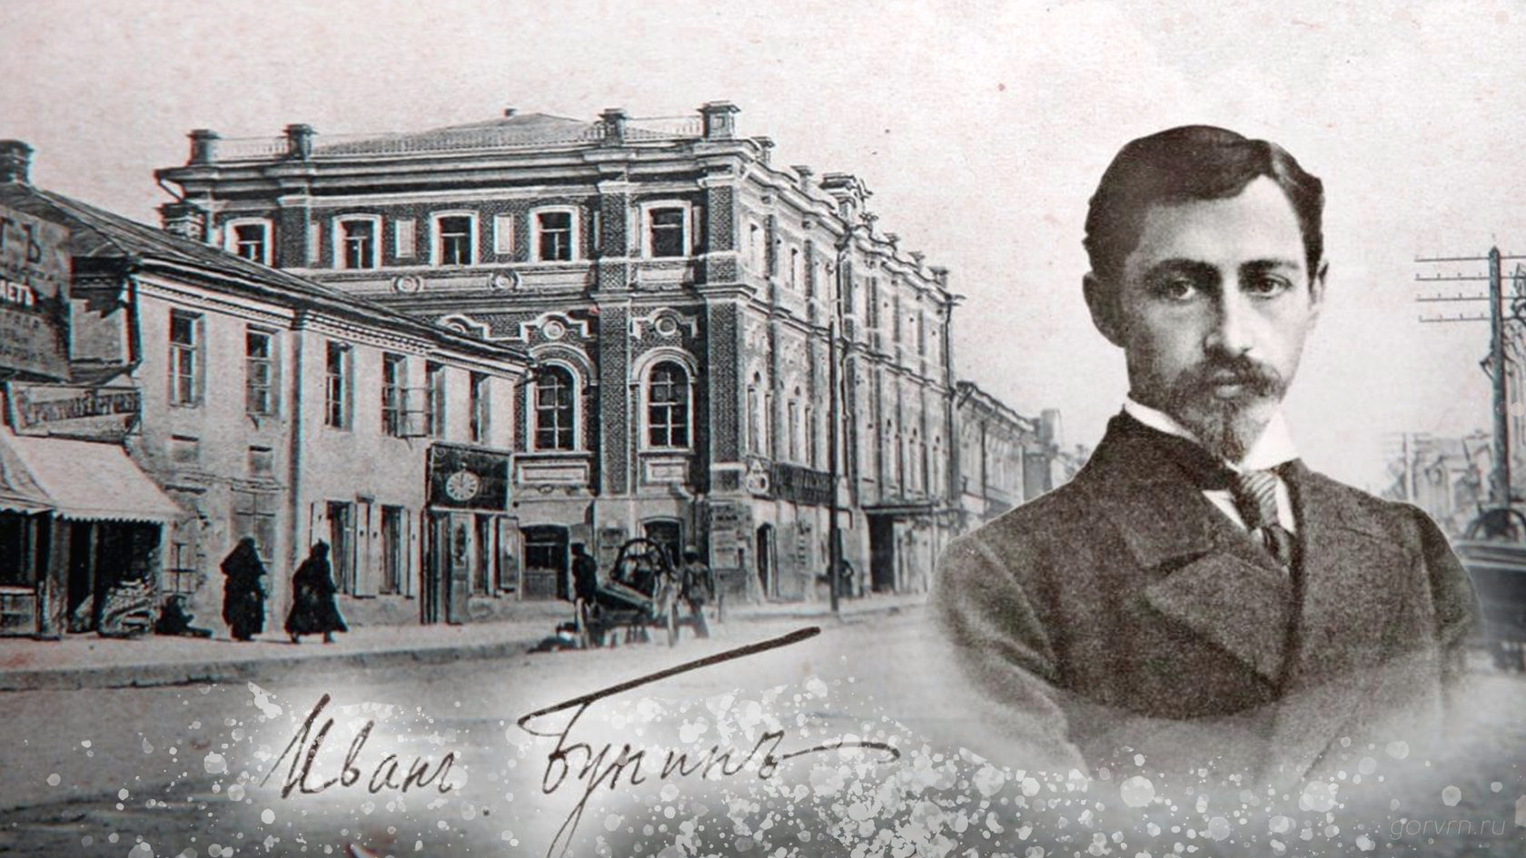

Дом- музей Бунина открыл свои двери для посетителей 4 июня 1988 года. В этом доме у мещан Ростовцевых жил на квартире гимназист Иван Бунин. Обычный деревянный дом 19 века, утопающий в зелени сада, состоит из нескольких комнат. Давайте поднимемся по скрипучим ступенькам и войдём в музей.
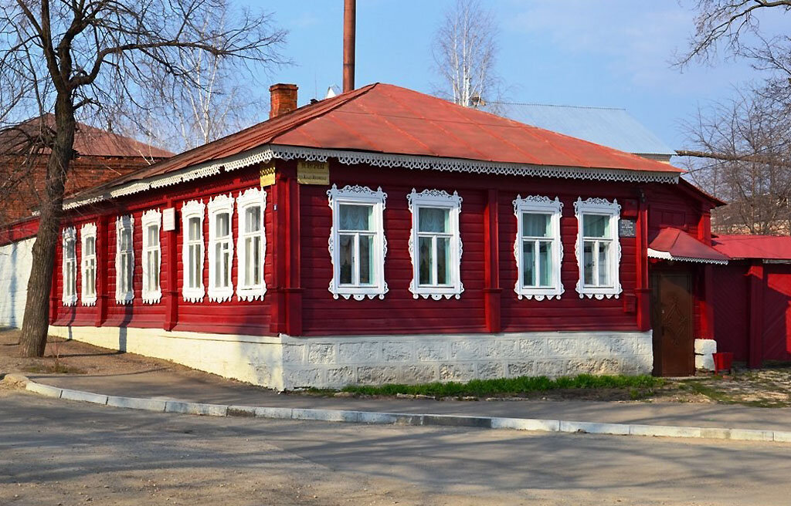
Экспозиция музея открывается разделом, посвященным детским и юношеским годам Бунина в усадьбе Елецкого уезда.
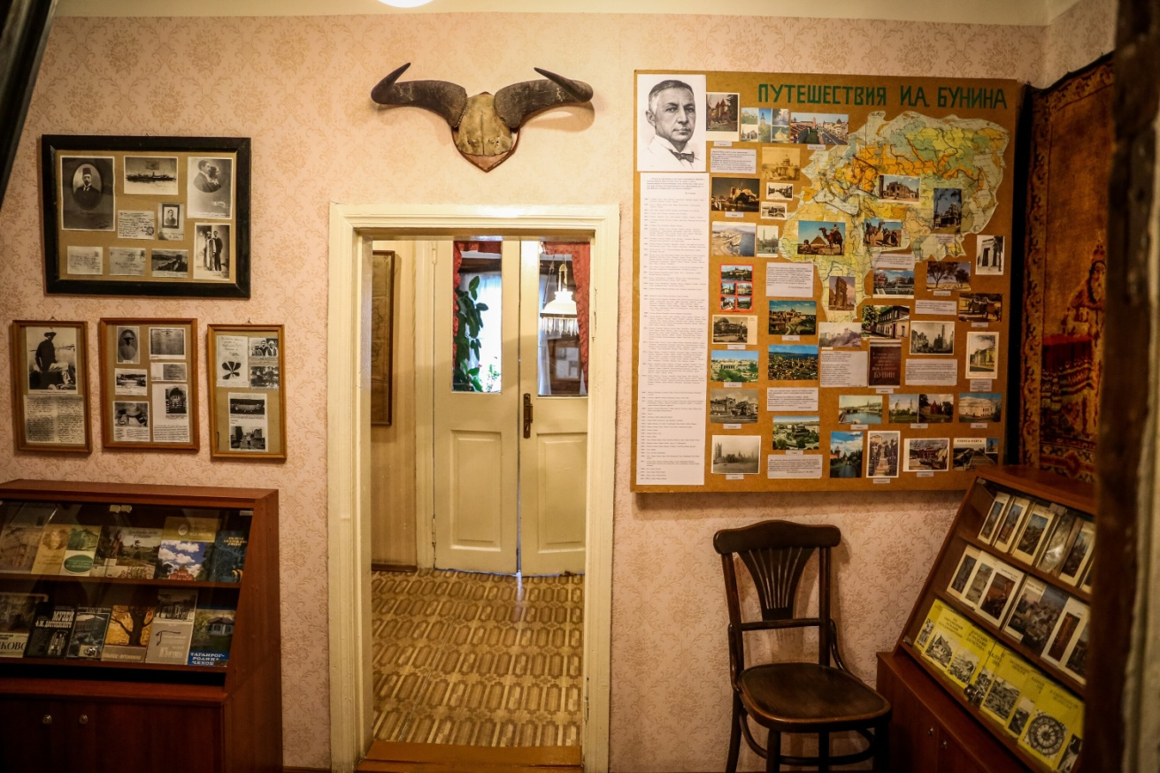
В первой комнате мы увидим памятную краеведческую карту Липецкой области, хронологическую таблицу жизни и творчества Бунина, фотографии с видами старинного Ельца , портрет поэта на фоне Вознесенского собора.
Экспозиция второго зала посвящена детским и юношеским годам Бунина в усадьбе Елецкого уезда. Собранные материалы возвращают нас на столетие назад в самое дорогое для Ивана Бунина место- село Озёрки. Там будущий писатель постигал мир русской деревни, там были написаны его юношеские стихи. Макет усадьбы Буниных выполнен членами клуба «Вече» под руководством архитектора А.В.Новосельцева.

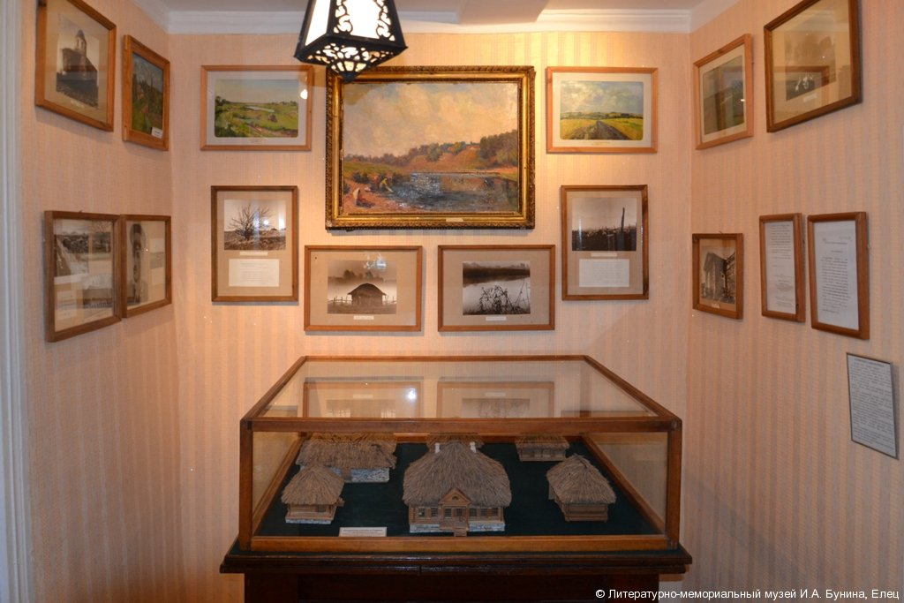

Это помогает нам представить усадьбу обедневшего дворянина, где прошли детство и юность Ивана Бунина. Общаясь с природой и народом, слушая сказки, легенды, поверья, рассказы родных, дворовых и окрестных крестьян, узнал и полюбил Иван Бунин русскую литературу. Не сохранилась в Озёрках усадьба, но сохранились звёздное небо, поля и овраги, перелески и луга, пруды, дороги. Наглядно представить это помогают картины художника Климова, фотографии Галкина. На стенах висят фотокопии: «Дорога из Озёрок в Бунино», «Амбар в усадьбе», «Старый дом под липами».
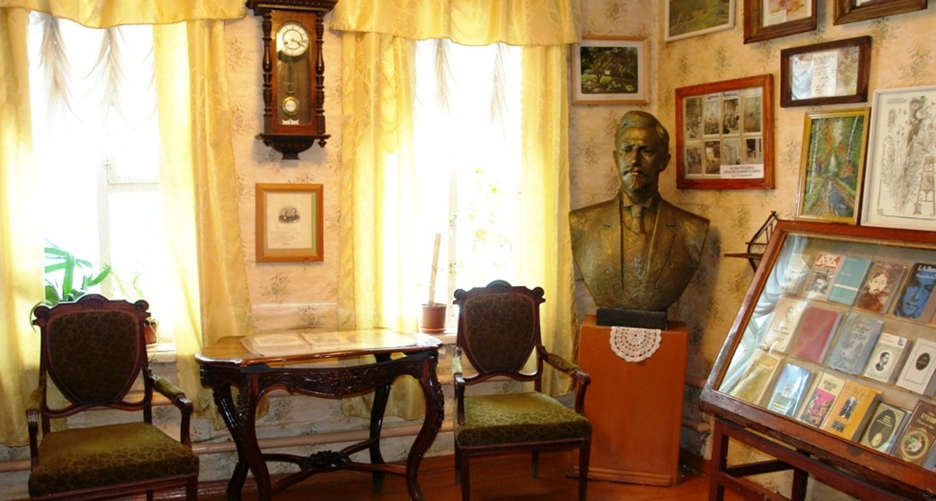

Всё это даёт нам возможность понять, что природа, фольклор, литература заменили Бунину университет, формировали вкус, обогащали духовный опыт, расширяли представления о мире. Здесь созданы его первые произведения, отсюда выслано в столичный журнал «Родина» стихотворение «Над могилой Надсона» (1886г.). о ком бы и о чем ни писал в последствии И.Бунин, он был всегда искренен и правдив, т.к. был влюблён в жизнь, в красоту, в природу, которую ощущал во всех мелочах, красках, запахах, звуках.
Третий зал экспозиции посвящён гимназическим годам И.А.Бунина. В 1881 году Бунин приезжает в Елец, успешно сдаёт экзамены и зачисляется в первый класс мужской казенной гимназии (ныне школа №1). Проживал он в годы учёбы по разным адресам, последние три года у мещанки Ростовцевой. Большая и светлая комната с некрашеными полами, стены из отёсанных деревянных плах и скромная мещанская обстановка: часы, кровать, венские стулья, шкаф- этажерка. Здесь находится прошение о принятии маленького Вани Бунина в 1 класс Елецкой мужской гимназии, Журнал педагогического совета от 7 августа 1881 года, учебники, по которым мог учиться гимназист. Экспонаты, размещённые на стенах м в витрине повествуют о двух гимназиях: мужской, где учился Бунин, и женской, которую закончила первая любовь поэта Варвара Пащенко. Здесь фотографии гимназистов, классных комнат, зала, кабинета директора. Здесь же помещены гимназические билеты, дневник «Товарищ», программы вечеров, маршруты летних путешествий по России, примечательные письменные принадлежности: пенал, ручки, перья, тетради гимназистов, чернильницы и, конечно, автографы рукописных стихотворений Ивана Бунина из его тетрадей 1883-1886 годов. Эти трогательные листочки со стихами свидетельствуют о рано проявившейся страсти Бунина к писательству, о пытливом уме, стремлении поделиться поэтическими строками об увиденном, услышанном, пережитом.
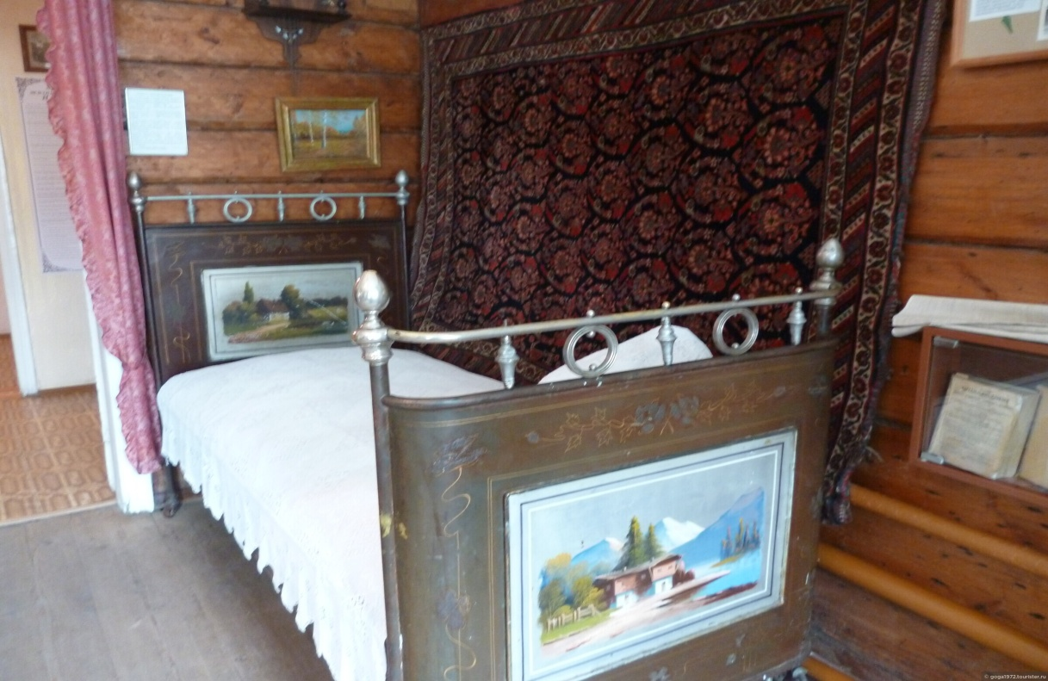

План города, карта полушарий, открытки и фотографии Ельца в экспозиции комнаты дают возможность почувствовать интерес гимназиста к изучению героического прошлого древнего города. Представленные в витрине и этажерке произведения русских и зарубежных писателей, энциклопедические словари, журналы, «История» Н.Костомарова раскрывают литературные и исторические интересы юного Вани Бунина.
Чуткая память, острое зрение, тонкий слух мальчика, как губка влагу, вбирали в себя окружающую жизнь. А интерес к древности, истории, литературе вели к истокам духовной человеческой силы, стойкости, веры в будущее.
После Рождественских каникул Иван Бунин в гимназию не вернулся. Решением педагогического совета от 4 марта 1886года он был из неё исключен. Юноша не жалел об этом: казённое преподавание в гимназии вряд ли способствовало развитию способностей одарённого гимназиста. Он снова жил в деревне, в усадьбе, где под руководством старшего брата Юлия готовился получить аттестат зрелости, изучал предметы гуманитарного цикла, занимался языками, много читал и писал, посылая стихи в столичные журналы.
В витрине гимназическая форма 70-80 –годов 19 века, её подарили музею киностудия Ленфильм.

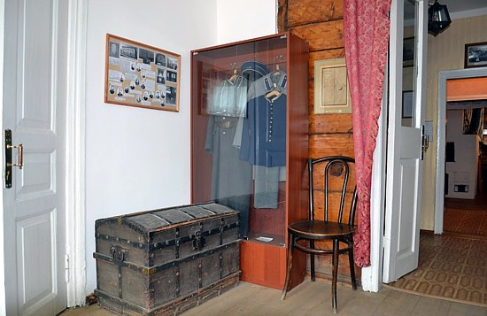
Экспозиция четвёртого зала рассказывает о семейной жизни Бунина. В комнате воссоздана обстановка гостиной дворянина: мягкая венская мебель, стол с вазой свежих цветов и антоновским яблоками во фруктовнице. Дополняют интерьер пианино, овальное настенное зеркало, граммофон, трёхсвечная люстра и керосиновая лампа.
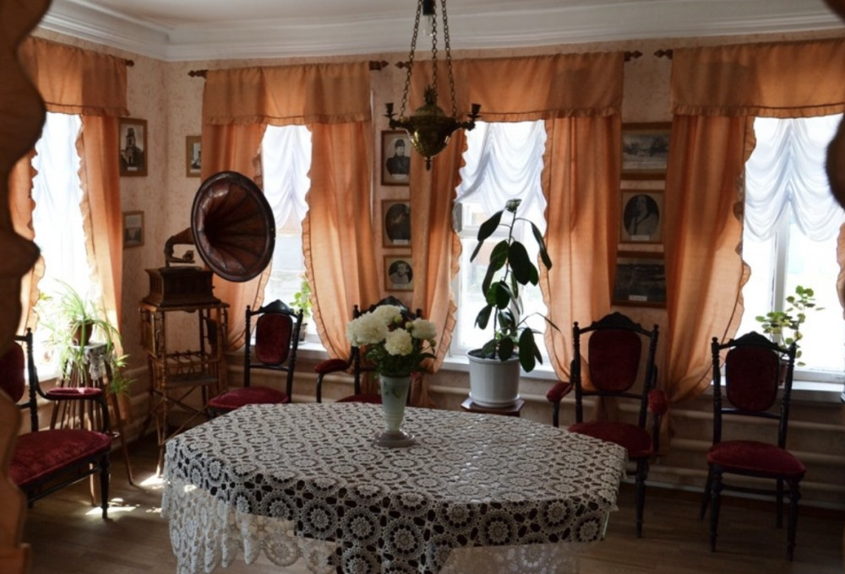
Фотокопия герба рода Буниных напоминает нам о старинных корнях поэта. Предки рода Буниных обосновались в Елецком уезде в начале 18 века. В экспозиции находятся портреты матери Людмилы Александровны и отца Алексея Николаевича Буниных, братьев Юлия, Евгения, сестры Марии, его возлюбленной и жён В.Пащенко, А.Цакни ( первая жена), В.Муромцевой ( вторая жена). В витрине- книги поэтов: В.А. Жуковского (1837г.), А.П.Буниной (1819г.), Ю..Гончарова «Предки Бунина», В.Муромцевой «Жизнь Бунина» (Париж 1968г.)
Следующий зал музея можно назвать «Бунин и Елецкий край». Комната стилизована под кабинет писателя. Здесь всё скромно: письменный стол, два кресла, книжный шкаф, стол- бюро.
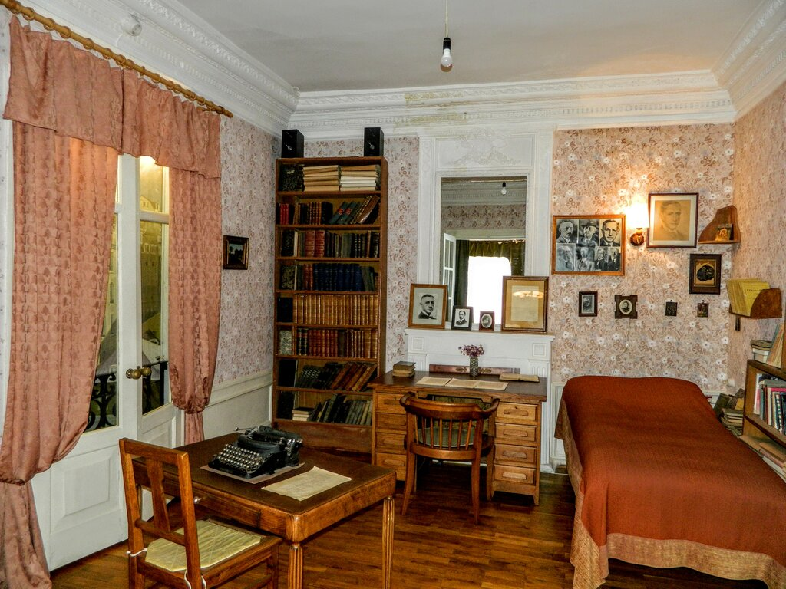
Здесь хранятся письма Бунина, чернильница, печатная машинка «Континенталь».
Вызывает интерес экспозиция с маршрутом мысленного путешествия писателя из Франции в Елец по рассказу «Поздний час». В книжном шкафу собраны произведения Бунина, изданные с 1891 по 1953 годы, несколько книг с его автографами. Драгоценным экспонатом является экземпляр сборника «Тёмные аллеи» (Нью- Йорк, 1943г.) с авторской правкой. На шкафу расположились два больших чемодана Бунина. С одним из них он ездил в Стокгольм в 1933 году, копия диплома Нобелевской премии «За правдивый артистичный талант, с которым он воссоздал в художественной прозе типичный русский характер».
На письменном столе книги: «Под открытым небом» и «Антоновские яблоки» с отзывом М.Горького.
Большую ценность представляют личные вещи писателя, присланные профессором Эдинбургского университета Милиций Грин в 1987 году через ельчанку Н.Е.Кистереву. Это очки, ручки, компас, бритвенные принадлежности, письма. Экспозиция музея в 2006 году пополнилась уникальным предметом- охотничьим ружьём И.А.Бунина, которое писатель подарил наследникам Таганка (рассказ «Древний человек»).
Признанный писатель не принял революцию 1917 года в России и уехал во Францию, объяснив свой отъезд в дневнике «Окаянные дни». Но,, живя в эмиграции, Бунин мучительно тосковал по родной земле, по родной речи. В годы войны в его душе была тревога за судьбу России, за родные места- Озёрки, Елец, Орёл. И как ни пригибала писателя нужда, как ни изнуряли болезни, он продолжал работать. В эмиграции созданы Буниным замечательные шедевры, среди них- «Митина любовь», «Жизнь Арсеньева», «Тёмные аллеи».
Экспозиция шестого зала называется «Бунин и наша современность». Эта комната похожа на литературную гостиную, ведь здесь находятся фотографии писателей и друзей Бунина: Телешова, Алданова, Рахманинова. Интересен отзыв К. Паустовского: «Чем больше я читаю Бунина, тем яснее становится, что Бунин почти неисчерпаем». Основная мысль высказываний о Бунине- призыв учиться у него мастерству слова, реализму, любить и гордиться русской речью, Россией. В книжном шкафу и витрине размещены книги исследователей творчества великого писателя, произведения Бунина на разных языках мира, афиши, публикации в журналах. Всё это- свидетельство того, как глубоко вошло наследие Бунина в духовную культуру мира.
Повествуя о жизни Бунина, нельзя не коснуться бытовой стороны его жизни в Ельце. Вниманию зрителей представлена небольшая кухня с русской печью и бытовыми предметами: рубелями, секачами, горшками, корытами, ухватами, утюгами, самоварами, аршином, безменами, прялками, что даёт возможность почувствовать атмосферу далёкого мещанского быта конца 19 века.
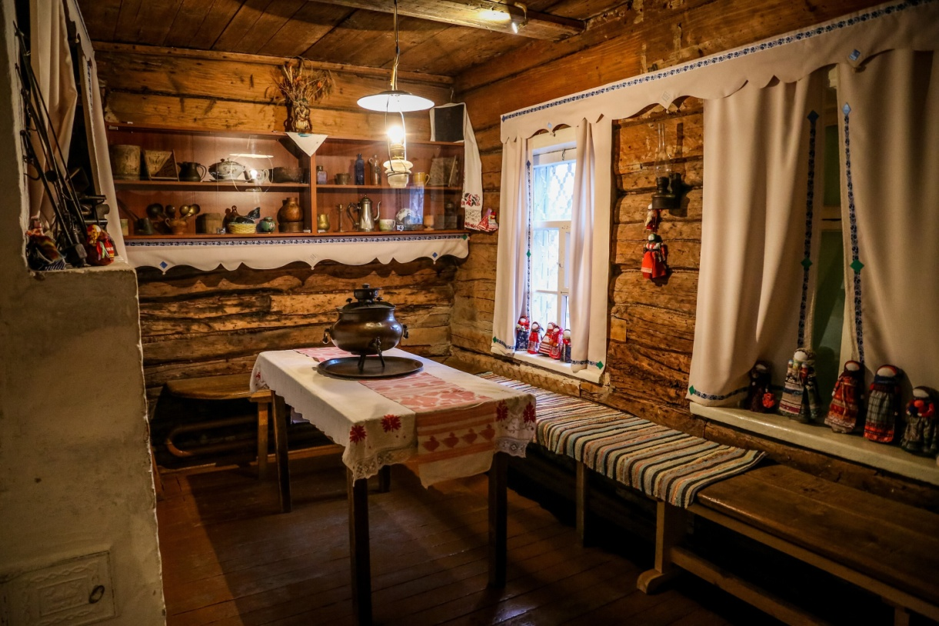
На большом деревянном столе стоит круглый медный самовар, принадлежавший М. Пришвину. Вещь необыкновенная! В трёх его отделениях можно было готовить борщ, кашу и чай. Здесь гимназист Ваня Бунин впервые попробовал очень странные для него кушанья: похлёбку, рубцы, солёный арбуз и гречишный крупень с молоком. А хозяин напутствовал: Надо ко всему привыкать, барчук. Мы люди простые, русские, едим пряники неписаные, у нас разносолов нету…»
Восьмой зал экспозиции повествует об увлечении Бунина охотой. Здесь находятся чучела птиц, висящее на стене охотничье ружьё.
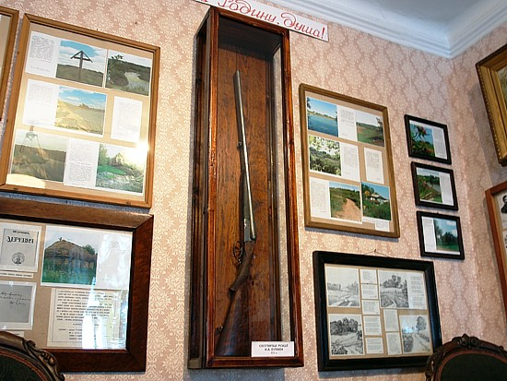
Под ружьём- старинный сундук. На стене картина художника Бланка «Фазаны» и карта- схема путешествий Бунина. Смотришь вокруг и кажется, вот-вот войдёт хозяин. Но, нет… Умер И.А. Бунин в 1953 году. Похоронен на русском кладбище во Франции ( Сент- Женевьев- де Буа).
Уже 36 лет существует музей И.А. Бунина в Ельце, ежедневно встречая тысячи людей различных профессий , возрастов не только из России, но и из многих стран мира. Всех их объединяет любовь к замечательному художнику слова, искренний интерес к его жизни и творчеству, к его наследию.
В книге отзывов много записей как на русском, так и на иностранных языках. Главная мысль выражена в отзыве туриста из Санкт- Петербурга: «В этом доме радует и вселяет надежду на то, что все, кто здесь бывают, унесут частичку этой любви в своих сердцах». Особенно приятен для работников музея и для нас отзыв посетителя из Белгорода: «Здесь всё дышит бунинской Русью, здесь живо его слово, его дух. Спасибо за это».

